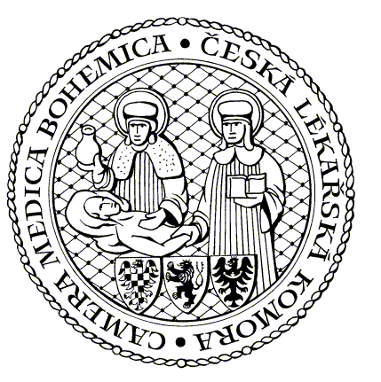
česká lékařská komora okresní sdružení ÚSTÍ NAD ORLICÍ
Lékařská 2 Čs. armády 1076
150 00 Praha 5 562 18 Ústí nad Orlicí
ustinadorlici@clkcr.cz 777 555 814

POZVÁNKA
srdečně Vás zveme na

Okresní shromáždění OS ČLK

Ve čtvrtek 21.března 2024
v Měšťanského pivovaru
Ústí nad Orlicí-Hylváty

Začátek schůze je plánován na 17.00 hod.

Program:
- Zahájení okresního shromáždění OS ČLK v Ústí nad Orlicí.
- Volba pracovního předsednictva, mandátové, návrhové a volební komise
- Zpráva představenstva, revizní komise a čestné rady OS ČLK.
- Volba nového člena čestné rady
- Přednáška: Ing. Petr Vyskočil: Elektronizace zdravotnictví, kyberbezpečnost, e-zpráva.
- Plánované aktivity OS ČLK v Ústí nad Orlicí v roce 2024
- Usnesení, závěr

Těšíme se na Vaši účast, občerstvení zajištěno
představenstvo OS ČLK

Poznámka: Prosíme o potvrzení účasti
ustinadorlici@clkcr.cz, č.tel.: 777 555 814

